2015年1月13日

NPO法人ICT救助隊
理事長 今井啓二
〒142-0063 東京都品川区荏原5-5-3-102
Tel 03-3727-0479

講座実施報告書
― 難病コミュニケーション支援講座 小倉 ―

開催名称：社団法人 日本難病・疾病団体協議会「厚生労働省 平成26年度難病患者サポート事業」難病コミュニケーション支援講座（第3回福岡・小倉）
日時：2015年1月10日(土)13：00～18：00
1月11日（日）10：00～16：00
会場：北九州市総合保健福祉センター「アシスト21」3階ADL室
（北九州市小倉北区馬借1丁目7-1）
参加者数：29名
内訳：作業療法士12名、理学療法士4名、言語聴覚士2名、難病医療専門員1名、
関連業者1名、その他・不明9名
主催：NPO法人ICT救助隊
受講料：2000円（入力ブザーとスイッチ製作の材料費）

【内容】
1日目 1月10日（土）
13：00 文字盤の実習
14：00 携帯型会話補助機「ぺちゃら」「レッツ・チャット」等体験
15：00 意思伝達装置「伝の心」、「オペレートナビ」について
16：45 フリーソフトHearty Ladderについて
17：30 スイッチの適合の事例１
18：00 終了
2日目 1月11日（日）
10：00 グループワーク（iPadのスイッチ操作、視線入力、レッツチャット応用編等）
11：30 スイッチの適合事例２
12：00 昼食
12：50 工作実習「オリジナル入力スイッチ、ブザー製作」※簡単な半田付けも行います
15：00 オリジナルスイッチでHearty Ladderの操作
15：45 まとめ
16：00 終了

【写真】
文字盤の実習から始まりました Hearty Ladderの講習
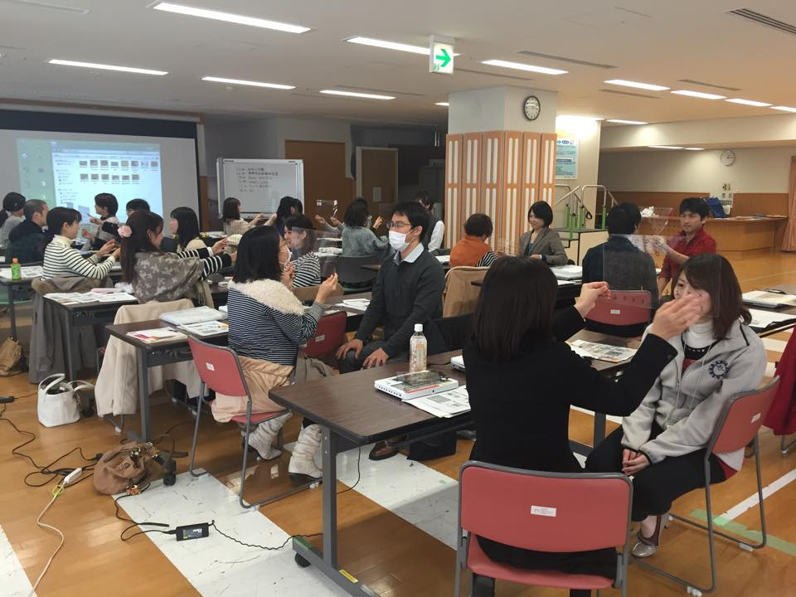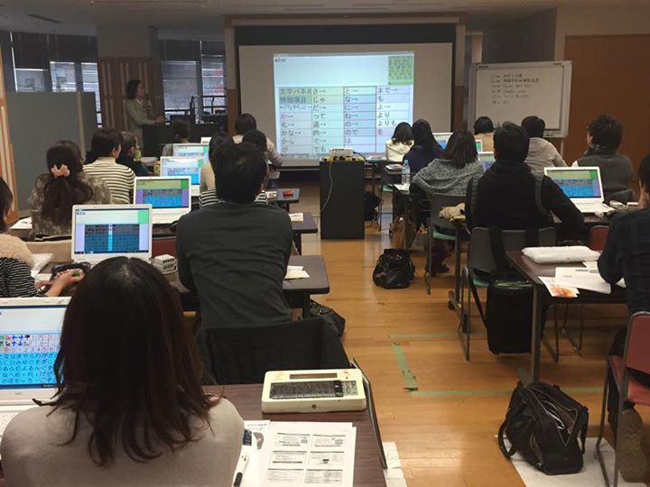
スイッチの講習 オリジナルスイッチを作ります
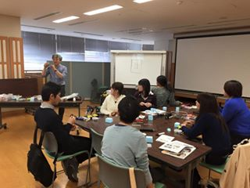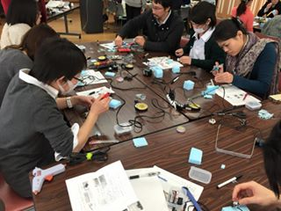
ハンダ付けに悪戦苦闘中
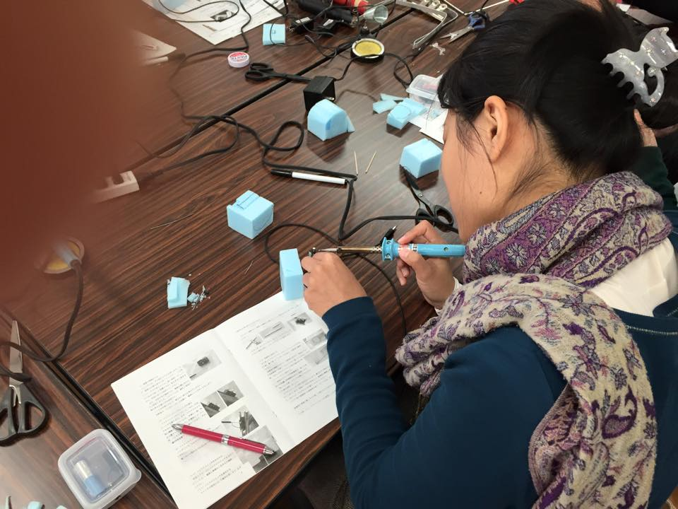
【アンケート集約】
性別
男：7名、 女：11名
年齢
20代：8名、30代：6名、40代：3名、50代以上：1名

1．患者さんへのコミュニケーション機器の導入について困っていること（複数回答可）
1.どのような機器があるのかを知らない：9名
2.機器の使い方がわからない：10名
3.患者さんがコミュニケーションに積極的でない：6名
4.患者さんのご家族がコミュニケーションに積極的でない：4名
5.時間がない・時間がかかる：4名
6.その他：6名
[作れるようになりたい。／機器が怖い、面倒、わかりにくい（介助者にとっても）／導入のタイミングを判断しにくいことがある。／機器やスイッチの選定が難しい。／適合するスイッチがわからない、セッティング法も。／臨床家の方々に機器についての知識が乏しい。]

2．意思伝達装置の認知度

透明文字盤
知っていたし使ったこともあった：11名
知っていたが使ったことはなかった：7名
全く知らなかった：0名
無記入：0名

口文字
知っていたし使ったこともあった：1名
知っていたが使ったことはなかった：10名
全く知らなかった：7名
無記入：0名

レッツチャット
知っていたし使ったこともあった：13名
知っていたが使ったことはなかった：5名
全く知らなかった：0名
無記入：0名

伝の心
知っていたし使ったこともあった：12名
知っていたが使ったことはなかった：6名
全く知らなかった：0名
無記入：0名

オペレートナビ
知っていたし使ったこともあった：4名
知っていたが使ったことはなかった：11名
全く知らなかった：3名
無記入：0名

Hearty Ladder
知っていたし使ったこともあった：9名
知っていたが使ったことはなかった：9名
全く知らなかった：0名
無記入：0名

スイッチの適合
知っていたし使ったこともあった：8名
知っていたが使ったことはなかった：9名
全く知らなかった：1名
無記入：0名

スイッチ等の作成
知っていたし使ったこともあった：7名
知っていたが使ったことはなかった：10名
全く知らなかった：1名
無記入：0名

iPadのスイッチ操作
知っていたし使ったこともあった：7名
知っていたが使ったことはなかった：7名
全く知らなかった：4名
無記入：0名

3．講座についての理解度

透明文字盤
とてもよく理解できた。人に教えられる：7名
まだ練習が必要だが、理解できた：9名
どちらともいえない：1名
まだ不安がある。自信がない：1名
全く理解できなかった：0名
無記入：0名

口文字
とてもよく理解できた。人に教えられる：5名
まだ練習が必要だが、理解できた：6名
どちらともいえない：2名
まだ不安がある。自信がない：5名
全く理解できなかった：0名
無記入：0名

レッツチャット
とてもよく理解できた。人に教えられる：8名
まだ練習が必要だが、理解できた：10名
どちらともいえない：0名
まだ不安がある。自信がない：0名
全く理解できなかった：0名
無記入：0名

伝の心
とてもよく理解できた。人に教えられる：5名
まだ練習が必要だが、理解できた：13名
どちらともいえない：0名
まだ不安がある。自信がない：0名
全く理解できなかった：0名
無記入：0名

オペレートナビ
とてもよく理解できた。人に教えられる：2名
まだ練習が必要だが、理解できた：11名
どちらともいえない：1名
まだ不安がある。自信がない：3名
全く理解できなかった：1名
無記入：0名

Hearty Ladder
とてもよく理解できた。人に教えられる：2名
まだ練習が必要だが、理解できた：15名
どちらともいえない：0名
まだ不安がある。自信がない：1名
全く理解できなかった：0名
無記入：0名

スイッチの適合
とてもよく理解できた。人に教えられる：4名
まだ練習が必要だが、理解できた：10名
どちらともいえない：3名
まだ不安がある。自信がない：1名
全く理解できなかった：0名
無記入：0名

スイッチ等の作成
とてもよく理解できた。人に教えられる：2名
まだ練習が必要だが、理解できた：11名
どちらともいえない：2名
まだ不安がある。自信がない：3名
全く理解できなかった：0名
無記入：0名

iPadのスイッチ操作
とてもよく理解できた。人に教えられる：2名
まだ練習が必要だが、理解できた：12名
どちらともいえない：2名
まだ不安がある。自信がない：1名
全く理解できなかった：0名
無記入：1名

4．受講しての感想、聞きたかったことなどをお書きください。
・また受講したい。基礎編、応用編など。
・実際に体験する時間が多く、非常に勉強になりました。制度についてはほとんどなかったので、簡単なものはもう少し時間をもうけてほしかったです。
・実際にお試しできて楽しみながら受講できました。スイッチの作成・適合は患者さんに合わせてとなるとまだまだ難しい所はあると思いますが、また相談させて頂きながら勉強していきたいと思います。ありがとうございました。
・実技中心でとても勉強になりました。自分が提案する際に自信が持てそうです。
・聞きたかったこと：様々なコミュニケーション機器の違い、使用（操作）方法、スイッチの適合
感想：1.5日の研修は本当に短く感じました。機器はあるけれども操作方法も分からず又、たずねる方もいなかったのですが、本講座に参加させて頂き、練習すれば自分でも使用できるのではないかと前向きにとらえる気持ちと「質問できる」という関係がきづけました。兵庫から参加し本当に良かったです。はんだごても頑張ります。
・今回は伝の心、オペレートナビ、ハーティラダーの操作方法の他に視線入力（マイトビー）の事について実際使ってみて話も聞く事ができてとても助かりました。
・製品を体験できてよかったと思う（PC等も備品も豊富）。今後ICT救助隊とどうつながれるのか（相談電話対応など可能なのか）。
・実際に行うことが初めてでしたが、この2日間で大分身近に感じることができました!!
・10月の大牟田での講習に参加しましたが、あまり機器に触れられなかったのですが、今回たくさんの機器を体験できたので、とても良い機会になりました。
・機器の導入、選定についてわからなかった事が理解できました。ハーティラダーは自宅で練習してみようと思います。
・実物を触らせて頂いて、使用するイメージがわきました。制度のこと等、教えて頂いたサイト等で勉強したいと思います。
・ご講義ありがとうございました。
・自分に全く知識がなかったことを思い知りました。とても興味深くコミュ機器の選択が画一的でないことが分かりました。
・ハーティラダーの設定がわかった。
・実際に体験しながらの講義なので、とても理解しやすかったです。伝の心、オペナビ、ハーティラダーともに導入したことはあったが、まだまだ私自身の理解が不十分だと感じた。スイッチブザーの作成や設定の部分も動かしてみることができて、とても勉強になりました。
・コミュニケーション機器販売社として、なかなか難しさを感じました。選択時の中から除外して、利用者様に紹介していたので・・・。（ハーティラダー・オペナビは）

5．最初に答えていただいた困っていることは、今回の講座を受けて解決しそうですか？

1.解決すると思う：16名
→参考になったプログラムはどれですか？
・スイッチ、ブザーの作り方、実践。
・意思伝達装置の操作説明。
・実際に色々なものを試して使用できてより各々の機器に対する理解が深まりました。
・2日間全てのプログラム
・全て。少なくとも自分の中での機械アレルギーは解決しました。本当にありがとうございました。今後もよろしくお願い致します。
・視線入力の事について少し難しかったですがとても参考になりました。
・全体。
・スイッチ作り、実際に入力する時間。
・スイッチの適合事例、グループワーク。
・スイッチの作り方、ハーティラダー、レッツチャット、伝の心の使い方、臨床場面で活用していきます。
・コミュニケーション機器の選択、ALS=伝の心ではないということ、その方のニーズに合ったものを必要になった時に支援できるよう私達が知識・情報を持っておくことが大切だと実感しました。
・すべて参考になりました。特に体験できたことが良かったです。

2.解決しないと思う：2名
・メール、インターネット等への接続方法、環境制限への接続方法。
・どれくらいの時期から、どのように導入していったかという症例紹介などあれば聞きたいです。
・ハーティラダー。

3.無記入：2名

※1と2の複数回答が1名。

以上

